Acta de Reunión 5
Equipo N.º:
Fecha: 4/03/2026
Lugar/Modalidad: Virtual - Discord

1. Asistencia
Nombre | Código | Asistió (✓/✗) | Firma
Carlos Andrés Quintero Forero | 1804171 | Sí | 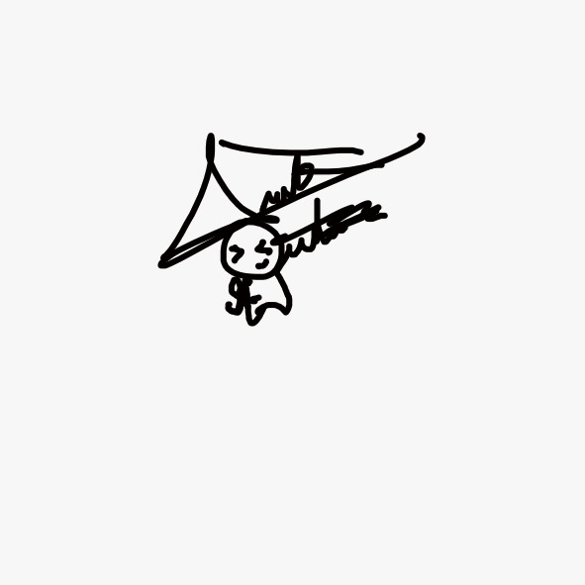
Salim Abdul Fayad Díaz | 1804164 | Sí | 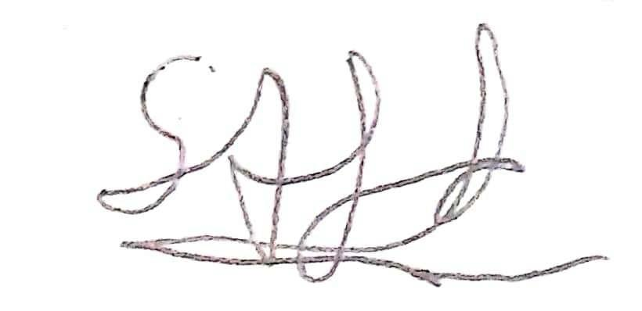
Natalia Almanza Velasco | 1804316 | Sí | 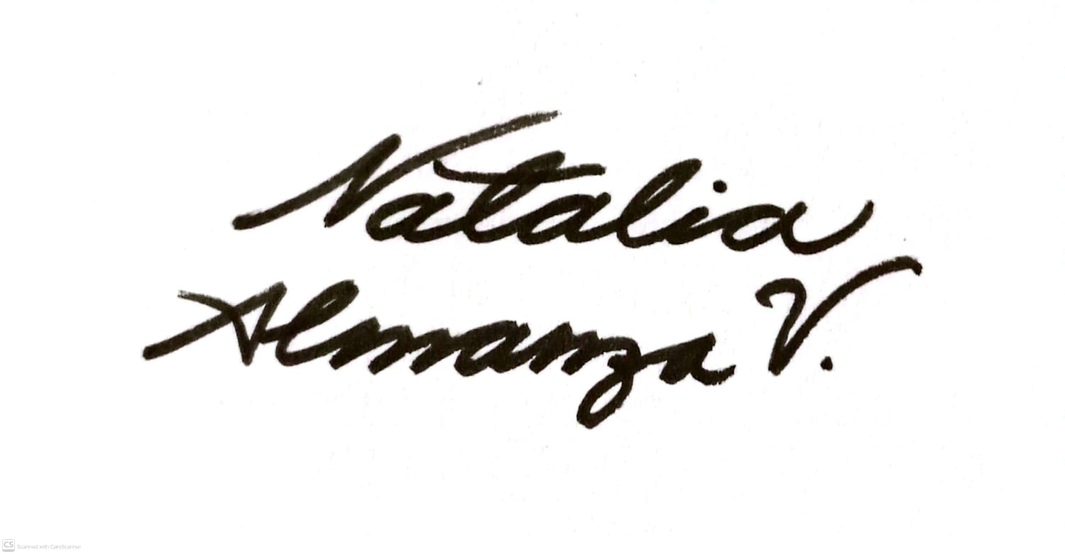

2. Temas tratados
- Impresión 3D: diseño de brazo
- Pruebas de Gazebo, linkear con ROS 2

3. Acuerdos y compromisos

Compromiso | Responsable | Fecha límite | Estado (Pendiente / En proceso / Cumplido)
Revisamos el diseño físico para ajustar tolerancias, corregir errores y verificar que el ensamblaje no tuviese ningún error o juego mecánico. | Carlos Andrés Quintero Forero  Abdul Salim Fayad Díaz  Natalia Almanza Velasco | 5/03/2026 | Cumplido

4. Avances reportados
- DIseño final corregido de la parte física del robot

5. Dificultades y acciones correctivas
- Diseño.

6. Observaciones adicionales

- Ninguna.

7. Rubrica de coevaluación. Se debe llenar esta tabla de acuerdo con los criterios de evaluación del archivo de Rúbrica para Evaluar Trabajo en Equipo. Es una evaluación realizada entre todos los miembros del equipo para evaluar a cada uno de los compañeros de equipo. Se debe llenar en cada reunión.

Nombre | Cumplimiento (1-5) | Participación (1-5) | Comunicación (1 - 5) | Colaboración (1-5) | Resolución de conflictos (1 - 5) | Responsabilidad y ética (1 – 5) | Observaciones
Carlos Andrés Quintero Forero | 5 | 5 | 5 | 5 | 5 | 5 | N/A
Abdul Salim Fayad Díaz | 5 | 5 | 5 | 5 | 5 | 5 | N/A
Natalia Almanza Velasco | 5 | 5 | 5 | 5 | 5 | 5 | N/A
Nombre y firma de los integrantes:

- Carlos Andrés Quintero Forero

- Abdul Salim Fayad Díaz

- Natalia Almanza Velasco


